Приложение 8
к постановлению Главы города Костромы
от «21» января 2026 года № 5

ПРОЕКТ
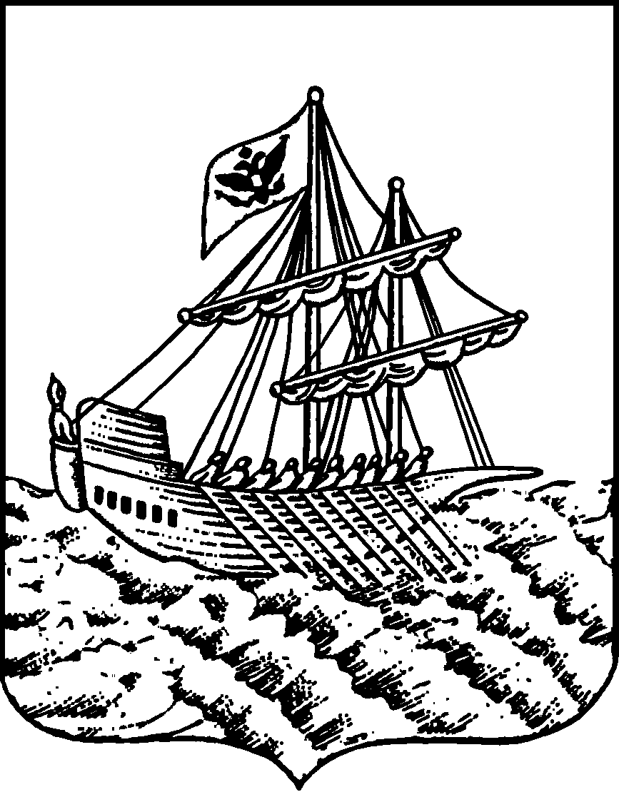
АДМИНИСТРАЦИЯ ГОРОДА КОСТРОМЫ
ПОСТАНОВЛЕНИЕ
№
О предоставлении разрешения на условно разрешенный вид
использования земельного участка или объекта капитального
строительства с кадастровым номером 44:27:050601:3219,
имеющего местоположение: Костромская область,
город Кострома, территория ГСК 149,
гаражный бокс 68

На основании заявления гражданина от 15 января 2026 года № 6-УРВ-2026, в соответствии со статьей 39 Градостроительного кодекса Российской Федерации, протоколом публичных слушаний по вопросу предоставления разрешения на условно разрешенный вид использования земельного участка или объекта капитального строительства с кадастровым номером 44:27:050601:3219, имеющего местоположение: Костромская область, город Кострома, территория ГСК 149, гаражный бокс 68, с учетом заключения о результатах публичных слушаний, рекомендаций Комиссии по подготовке проекта Правил землепользования и застройки города Костромы, руководствуясь частью 2 статьи 37, статьей 42, частью 1 статьи 57 Устава города Костромы,

П О С Т А Н О В Л Я Ю:

1. Предоставить разрешение на условно разрешенный вид использования земельного участка или объекта капитального строительства с кадастровым номером 44:27:050601:3219 площадью 27 квадратных метров, имеющего местоположение: Костромская область, город Кострома, территория ГСК 149, гаражный бокс 68, – «размещение гаражей для собственных нужд», установленный для территориальной зоны – многофункциональной общественно-деловой зоны Д-1.
2. Настоящее постановление подлежит официальному опубликованию и размещению на официальном сайте Администрации города Костромы в информационно – телекоммуникационной сети «Интернет».

Временно исполняющий полномочия
Главы города Костромы А. В. Смирнов

